-

|  |  |  |
| --- | --- | --- |
| **Summary** | | |
|  |  |
|  | | |

**История компании и её деятельности**

-

**Фокусный продукт**

**-**

-

**“Killer feature” – уникальность продукта**

-

**Локализация продукта**

-

**Конкуренция**

-

**Рынок и его объем**

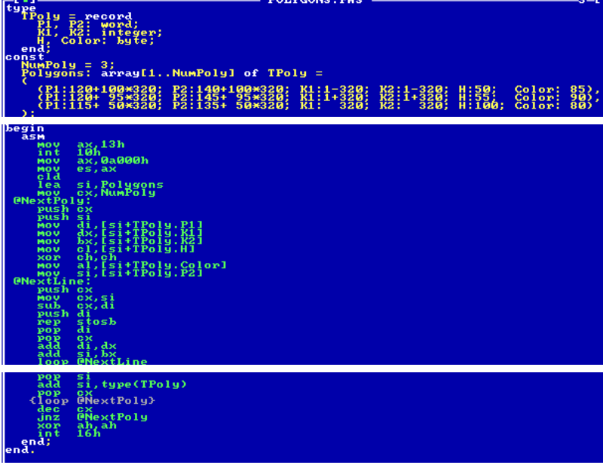

**Кейсы внедрения**

-

|  |  |  |
| --- | --- | --- |
|  | | |
|  |  |
|  | | |

**Акселераторы / другие программы / награды**

-

**Инвестиции и гранты**

-

**Пилотные проекты**

-

**Результат и эффект от пилотных проектов**

-

**Трекшн продаж**

-

**Выручка за позапрошлый, прошлый и текущий год**

-

|  |  |  |
| --- | --- | --- |
| **Продукт** | | |
|  |  |
|  | | |

**Продукт**

* Все составляющие продукта и их описание, функционал, технология, технологический стек

Компоненты продукта

-

Технологии

-

* Изображение продукта

-

**Трекшн пилотов продукта**

* Пилотные проекты

-

**Бизнес-модель**

* Кому и по какой схеме продается продукт

-

* Каналы продаж (где можно найти целевой клиентский сегмент)

@-@saleChanels@-@

* Идеальный клиент (кто это? расскажите про него!)

-

|  |  |  |
| --- | --- | --- |
| **Рынок** | | |
|  |  |
|  | | |

**Целевой рынок продукта (объем рынка раньше, сейчас, через 3 года, через 10 лет)**

0

**Конкуренты (названия компаний, в идеале логотипы)**

-

|  |  |  |
| --- | --- | --- |
| **Трекшн** | | |
|  |  |
|  | | |

**Как улучшили продукт**

--

**Насколько увеличили количество продаж и клиентов**

-

**С кем прошли пилотные проекты**

-

|  |  |  |
| --- | --- | --- |
|  | | |
|  |  |
|  | | |

**Работаете ли вы над командой все время? Сколько примерно человек в штате?**

**Команда**

-

**Команда:**

-

-

|  |  |  |
| --- | --- | --- |
|  | | |
| **Планы развития** |  |
|  | | |

**План развития продукта на 3 года**

-

**План развития продаж на 3 года**

-

|  |
| --- |
|  |

**Сумма привлекаемых инвестиций**

**Условия сделки**

-

**За какую долю компании**

-

**На что**

-

**Для достижения какой цели**

-